الجمهورية الجزائرية الديمقراطية الشعبية
المستوى: السنة الثانيــة متوسط متوسطة :محمد خرايبي -عين عباسة-
السنة الدراسية : 2023/2024 المدة: ساعة ونصف
الاختبار الثالث في مادة العلوم الفيزيائية والتكنولوجيا
التمـريــن الأول: (06 نقاط)
الجزء الأول:
بغرض الحصول على مغناطيس قام الأستاذ بتسخين قطعة حديد بشدة ، ثم أدخلها في بوتقة مملوءة بغاز ثنائي الأكسجين . فازدادت قطعة الحديد توهجا بعدها تحولت إلى : أكسيد الحديد المغناطيسي و الذي يتكون جزيئه من ثلاث ذرات حديد و أربع ذرات أكسجين.
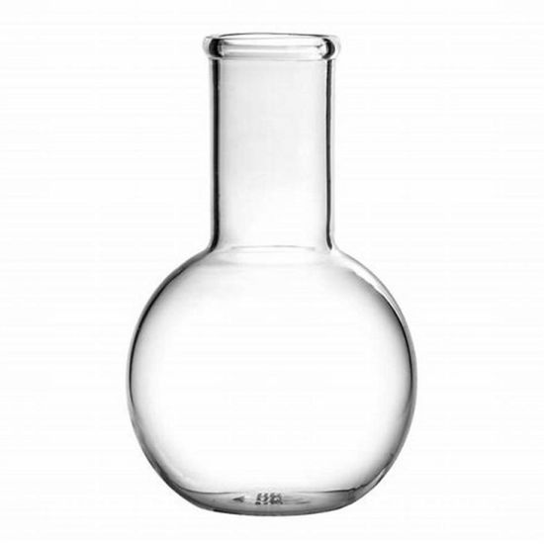
س01/ نوع التحول هو :...................................................
التبرير:.....................................................................
س02/ المواد الابتدائية هي:..............................................
المواد النهائية هي :.............................................
س03/ عبر عن هذا التحول بالصيغ الكيميائية مع تحديد حالة الفيزيائية .

........................................................+.................

الجزء الثاني :
ماذا يمثل كل رمز وصيغة مما يلي:
2O :...................................................
O₂ :...................................................
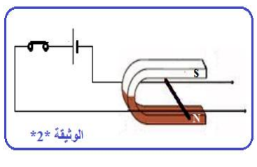
2O_{2 :}:...........................................................................
O :......................................................
التمـريــن الثـانــي: (06نقاط)
قام عمر بالتجربة التالية الموضحة في الوثيقة 2
س1/عند غلق القاطعة ماذا سيشاهد عمر ؟
...................................................................
س2/تسمى هذه التجربة :..........................................
س3/ سم البيانات على الشكل:

س4/ماذا تقترح لجعل السلك يتحرك في الاتجاه المعاكس؟
1
الاقتراح 1:..................................................................................
الاقتراح 2:..................................................................................
س5/ تسمى القوة التي تظهر في هذه التجربة :.........................................أو ............................................
+
-
1
الـوضعية الإدمـاجـية :﴿08نقاط﴾
في حصة الأعمال المخبرية أنجز معاوية التجربة الموضحة بالشكل ، و تفاجأ بانحراف الإبرة المغناطيسية عن الاتجاه شمال – جنوب رغم عدم وجود أي مغناطيس بالقرب منها.
ساعد معاوية في فهم الظاهرة بالإجابة عن الأسئلة التالية:
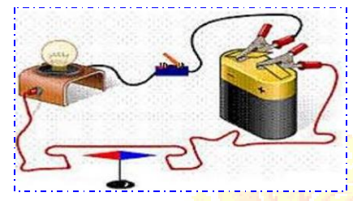

- سبب انحراف الإبرة المغناطيسية هو:.....................................................
- هذه التجربة تسمى :..................................................................
و للتأكد مما سبق حقق معاوية التجربة التالية:
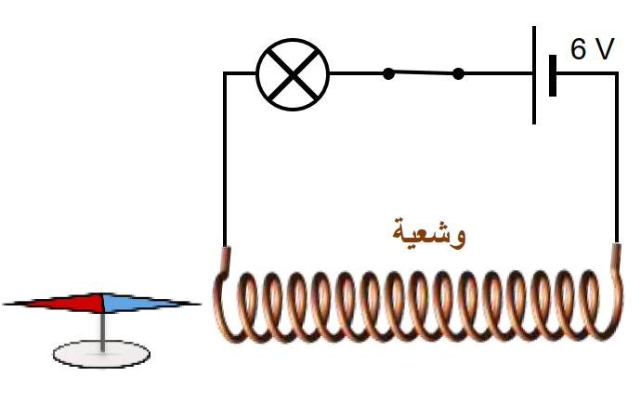

3-عندما تكون القاطعة مفتوحة فإن الإبرة المغناطيسية تأخذ الوضع :....................................................
4-عند غلق القاطعة فإن أحد قطبي الإبرة المغناطيسية يتجه نحو الوشيعة لأن الوشيعة ..............................................
5-يسمى طرفا الوشيعة :....................................و ..............................................
6-عند عكس أسلاك البطارية نلاحظ:.....................................................................
7- نستنتج من التجربتين الأولى و الثانية أنه يمكن الحصول على حقل مغناطيسي انطلاقا من:
-................................................أو -......................................................
عطلة سعيدة و مفيدة
اللقب:...................
الاسم:..................
القسم:...................

